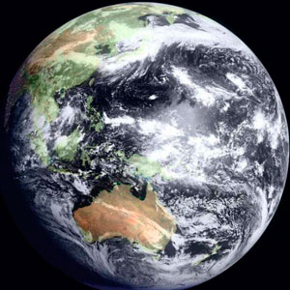
Лексическая тема: «Космос»
- Развитие мелкой моторики. Координация движений в сочетании с речью

Раз, два, три, четыре, пять –
(По одному загибают пальчики на обеих руках.)
В космос полетел отряд.
(Соединяют ладошки вместе, поднимают руки вверх.)
Командир в бинокль глядит,
(Пальца обеих рук соединяются с большими, образуя «бинокль».)
Что он видит впереди?
Солнце, планеты, спутники, кометы,
(Загибают пальчики обеих рук)
Большую желтую луну.
- Знакомимся с инопланетянином Космиком.
Мы живем на замечательной планете - Земля! В путешествии в космос нам будет помогать наш новый друг инопланетянин Космик. Давай с ним познакомимся. (Попросите ребенка нарисовать инопланетянина. У каждого малыша свой Инопланетянин. Его же никто никогда не видел, поэтому можно вообразить себе любое существо. Может у него будет 3 глаза, или 5 рук, может он ползает или бегает на 10 ногах. )
- Беседа с ребенком. Расскажите ребенку и инопланетянину про нашу планету.
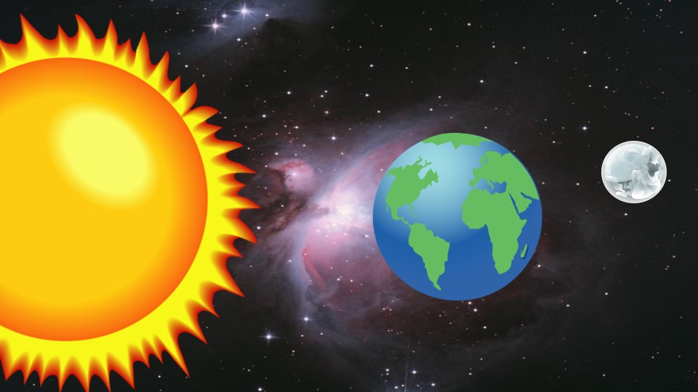
Планета Земля имеет форму шара. Земля вращается вокруг
звезды - Солнце.
Вокруг солнца вращаются и другие планеты.
У Земли есть спутник - Луна.
Земля единственная планета в солнечной системе,
где возможна жизнь. Планета покрыта растительностью,
океанами и морями.

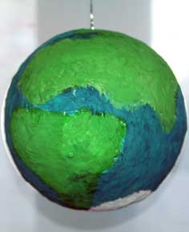
- Сделать макет Земли из папье-маше
МАТЕРИАЛЫ:
- салфетки (белые)
- 1 воздушный шарик
- клей ПВА
- карандаш
- вода
- гуашь
- кисточки

Работу можно выполнять вместе с малышом, а можно подготовить шарик заранее,
а с ребенком его только разукрасить (ориентируйтесь на возраст и терпение). Надуйте шарик (диаметром 10-12 см). Разведите в емкосте клей ПВА с водой в расчете 1:2
Будем делать шарики из папье-маше. На воздушный шар накладывая кусочки салфетки, помакивайте их раствором клея и воды. Чем больше слоев - тем прочнее конструкция. Малыш потом захочет поиграть с готовыми макетами. Чем прочнее они будут, тем меньше вероятность, что они деформируются.
Готовый шарик должен высохнуть. Это занимает около суток. После того, как он высох - можно проколоть шарик и достать его через отверстие. А дырочку заклеить салфеткой.
Земля: на шарик папье-маше, схематично нанесите карандашом контуры материков.
ТВОРЧЕСКИЙ ПРОЦЕСС:
Расскажите малышу, что у вас в руках планета Земля. Но она некрасивая, бесцветная. Предложите ребенку вместе ее разукрасить.
Материки разукрашивайте зеленым цветом, а океаны - голубым. На полюсах можно оставить белые "шапки". В процессе можно объяснить, что такое суша, что такое вода и почему на полюсах лежит лед.

- Проведите опыт с Землей из папье-маше: "Почему день сменяется ночью"
МАТЕРИАЛЫ:
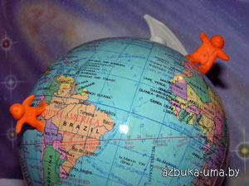
- лампа
- макет Земли (папье-маше) или глобус
- пластилин

ПОДГОТОВИТЕЛЬНАЯ РАБОТА (для родителей):
Дождитесь вечера, чтобы в комнате стало темно.
Установите в одной стороне комнаты лампу, ее свет направьте
на противоположную стену. Будем играть в Землю и Солнышко.

ДЕЙСТВИЯ С МАЛЫШОМ:
То, что ребенок наблюдает в окно каждый день, нам кажется естественным, а у малыша, обычно, вызывает много вопросов: "Мам, а куда делось Солнышко?", "А почему ночь?", "А везде ночь?" и т.д.
Смена суток происходит от того, что планета Земля крутиться вокруг своей оси.
Мы сделали из пластилина человечков, которые живут на Земном шаре (глобусе). Мы выключили свет и включили настолькную лампу, свет которой направили в стоону наших земных пластилиновых жителей. Если поворачивать глобус (удобнее снять его с подставки), то ребенку видно, как меняется освещение на Планете Земля. Одна сторона хорошо освещена - это день, на вторую свет падает очень плохо - там ночь. Мы обсудили с детьми, что земля движется против часовой стрелки.
Когда у пластилинового жителя Беларуси день, то у пластилинового перуанца - ночь. Мы крутили Землю и смотрели как тень отступает, т.е. наступает "утро", а затем "день".

- Контрольные вопросы.
Как называется планета на которой мы живем? (Земля)
У нашей планеты есть спутник? Как он называется? (Луна)
Что такое Солнце? (Звезда) Какое оно? (Круглое, желтое, теплое, яркое)
Как называется человек который летает в космос? (Космонавт)
На чем он летает в космос? (На ракете)

